ИФНС России №1 информирует о проведении вебинаров в 4 квартале 2023 года
12.10.2023
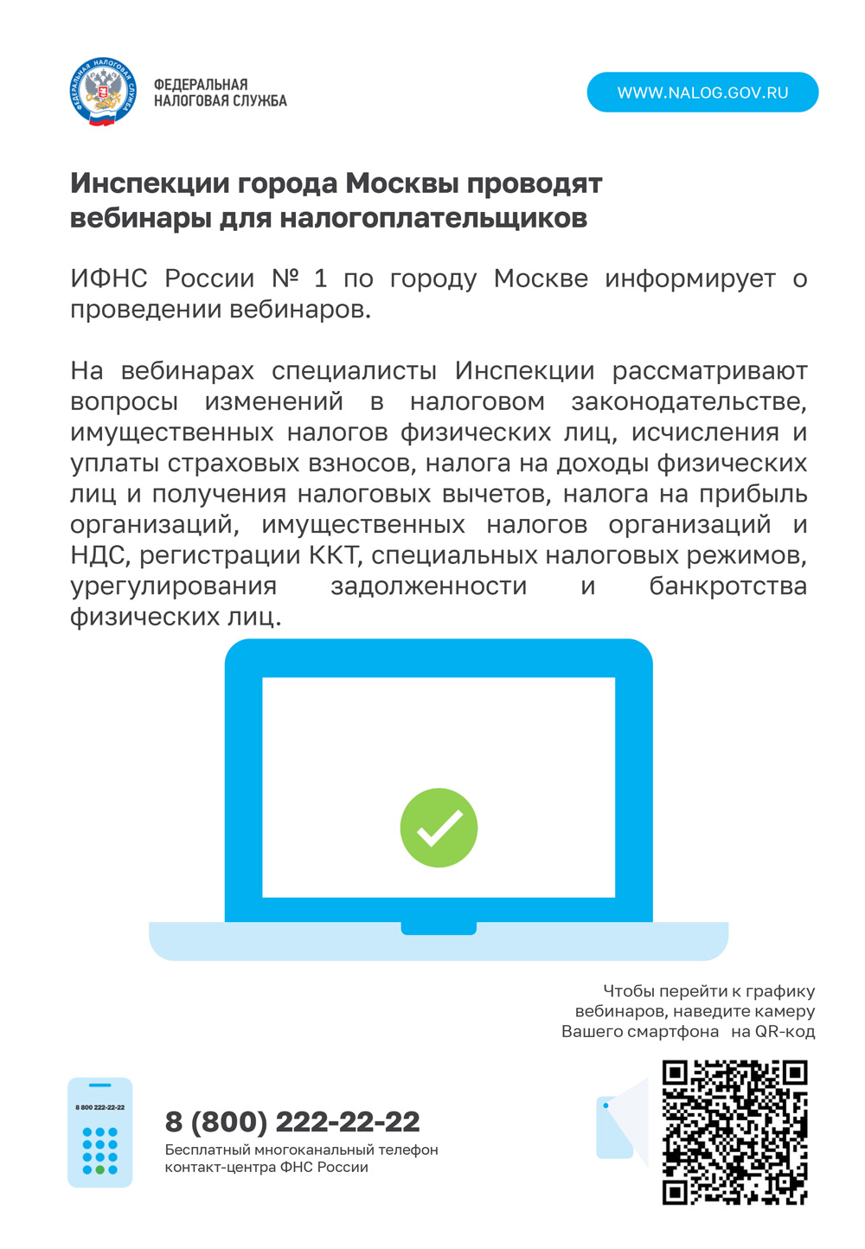

Адрес страницы: http://basman.mos.ru/presscenter/important-information/detail/11894690.html
Управа Басманного района города Москвы

